Ćwiczenie 13a. Konfigurowanie i testowanie zapór osobistych (na przykładzie Sygate Personal Firewall)
Wykonał: Marcin Jakuszko s6712
Komputer: s6712

Zadanie 1

Rys. 1.1 (poniżej) Obraz okna Advanced Application Configuration prezentującego definicję reguły dla programu Internet Explorer ograniczającej połączenia jedynie do portu 80 uczelnianego serwera www

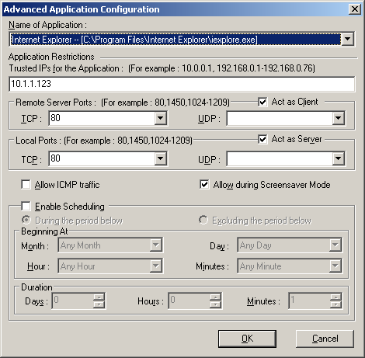

Rys. 1.2 (poniżej) Obraz okna Advanced Application Configuration prezentującego definicję reguły dla programu Internet Explorer ograniczającej połączenia jedynie do portu 80 uczelnianego serwera www oraz z witryną Sejmu RP

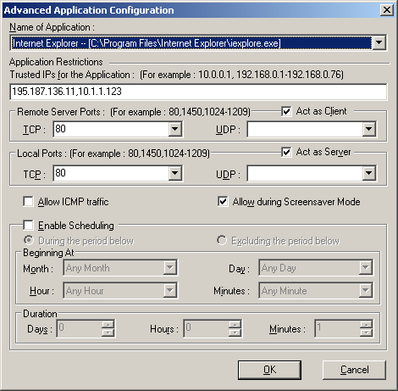

Zadanie 2

Rys. 2.1 (poniżej) Obraz okna Advanced Rule Settings (zakładka General) prezentującego definicję reguły 1 dopuszczającej przyjmowanie pakietów ICMP Echo Request (punkt 5 zadania 2)

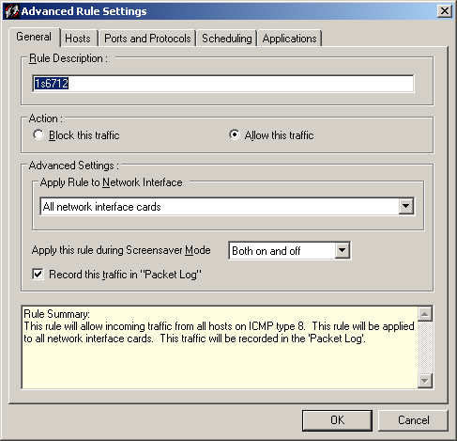

Rys. 2.2 (poniżej) Obraz okna Advanced Rule Settings (zakładka General) prezentującego definicję reguły 2 dopuszczającej odpowiadanie na pakiety ICMP Echo Request (punkt 5 zadania 2)

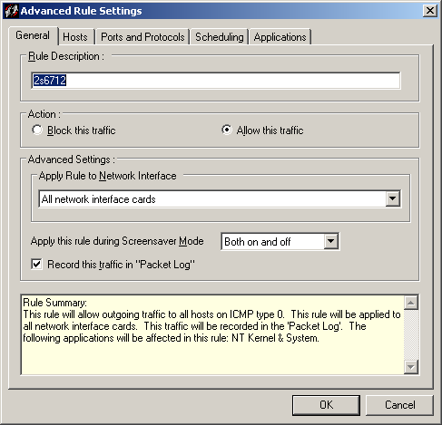

Rys. 2.3 (poniżej) Obraz okna Log Viewer - - Traffic Log z zaznaczonymi zapisami związanymi z funkcjonowaniem zdefiniowanych w tym zadaniu reguł (w kolejności kolumn wyznaczonej w punkcie 7 zadania 2)

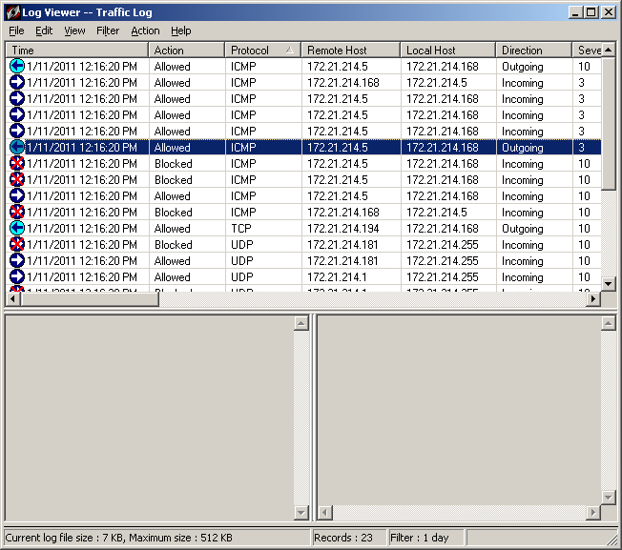

Zadanie 3

Rys. 3.1 (poniżej) Obraz okna Log Viewer - - Traffic Log z zaznaczonymi zapisami związanymi z wykrytym skanowaniem (w kolejności kolumn wyznaczonej w punkcie 2 zadania 3)

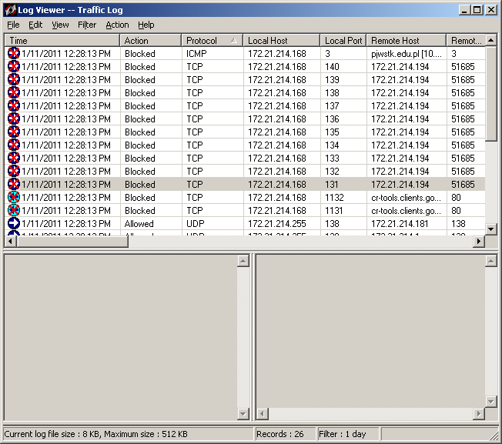

Rys. 3.2 (poniżej) Obraz okna Log Viewer - - Security Log z zaznaczonymi zapisami związanymi z wykrytym skanowaniem (w kolejności kolumn wyznaczonej w punkcie 3 zadania 3)

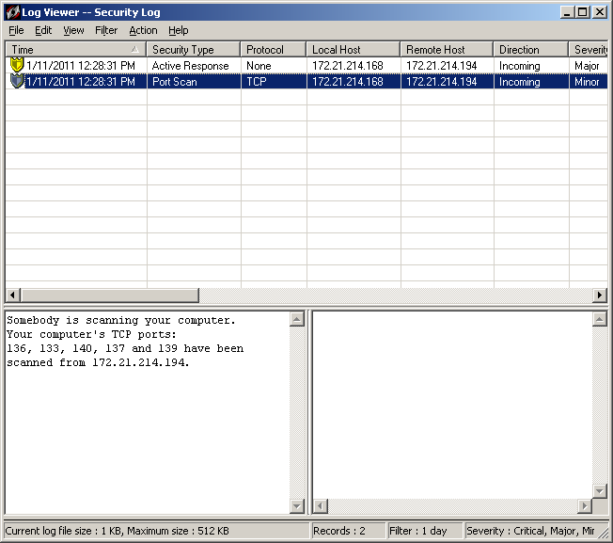

Rys. 3.3 (poniżej) Obraz okna Log Viewer - - Traffic Log z zaznaczonymi zapisami związanymi z wykrytymi próbami dostępu do udostępnianych udziałów sieciowych (w kolejności kolumn wyznaczonej w punkcie 7 zadania 3)

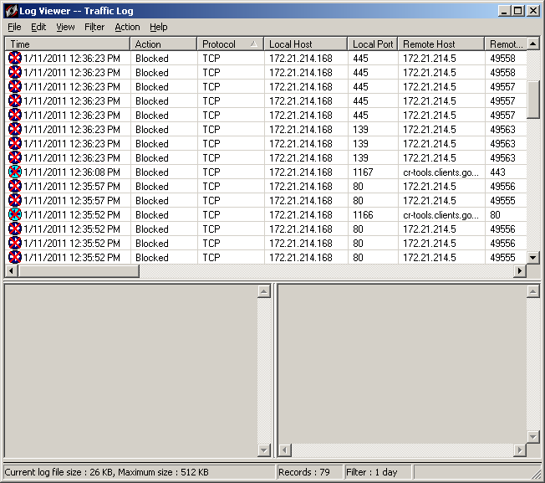

Rys. 3.4 (poniżej) Obraz okna Advanced Rule Settings (zakładka General) prezentującego definicję reguły 3 dopuszczającej dostęp partnera o adresie IP: ....................... do zasobów chronionego komputera (punkt 12 zadania 3)

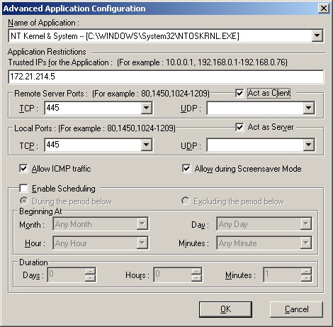

Zadanie 4

Rys. 4.1 (poniżej) Obraz okna z komunikatem o wykrytej zmianie pliku wykonywalnego

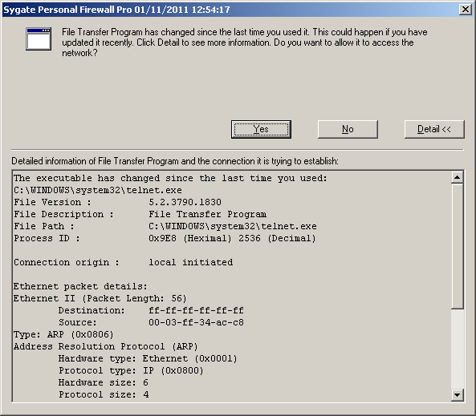

WŁASNE SPOSTRZEŻENIA I WNIOSKI do ćwiczenia:
Funkcją zapory ogniowej jest monitorowanie ruchu sieciowego, kontrolowanie go i zapisywanie najważniejszych zdarzeń do dziennika (logu). Umożliwia to administratorowi wczesne dokonywanie zmian konfiguracji. Poprawnie skonfigurowany firewall powinien odeprzeć wszelkie znane typy ataków. Na zaporze można zdefiniować strefę ograniczonego zaufania – podsieć, która izoluje od wewnętrznej sieci lokalne serwery udostępniające usługi na zewnątrz.

